NOTES

1. Database Menggunakan MySql
2. API dibuat dengan Framework CodeIgniter
3. Code Android dituliskan dengan MVVM
4. Menggunakan RX pada sebagian code ketika mengambil data di internet
5. Menggunakan Room sebagai fitur online-ofline dan juga agar data dapat diambil lebih cepat pada get all product
6. Menggunakan FCM pada saat endpoint tambah product digunakan

**FCM**

Akan mendapatkan notification ketika ada penambahan data product baru.

Berikut endpoint untuk menabahkan data dan juga sekaligus notification

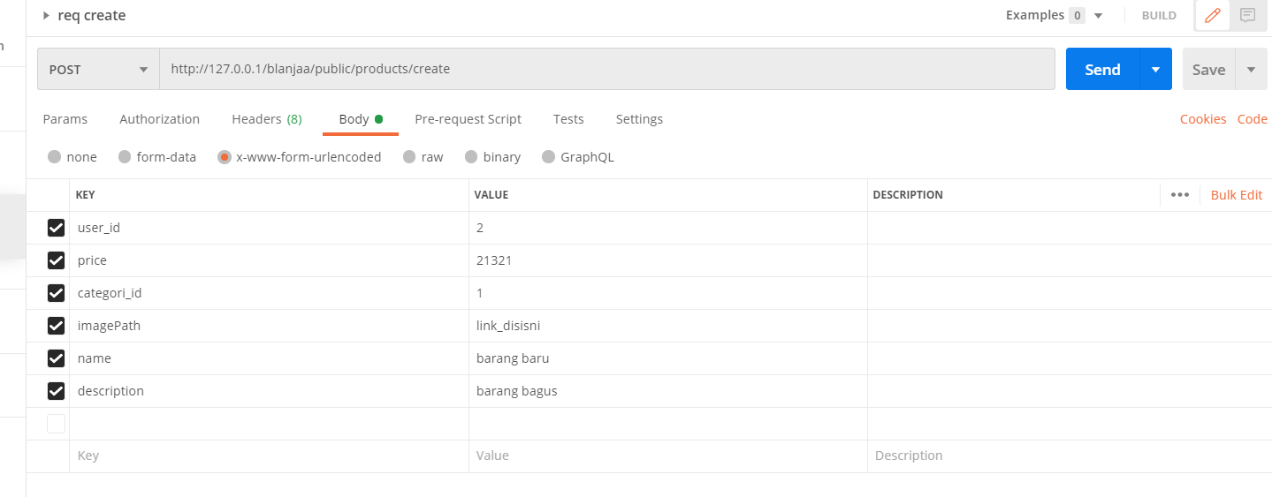

Untuk mendapatkan notif, diperlukan menambahkan manual token didalam code Product. php

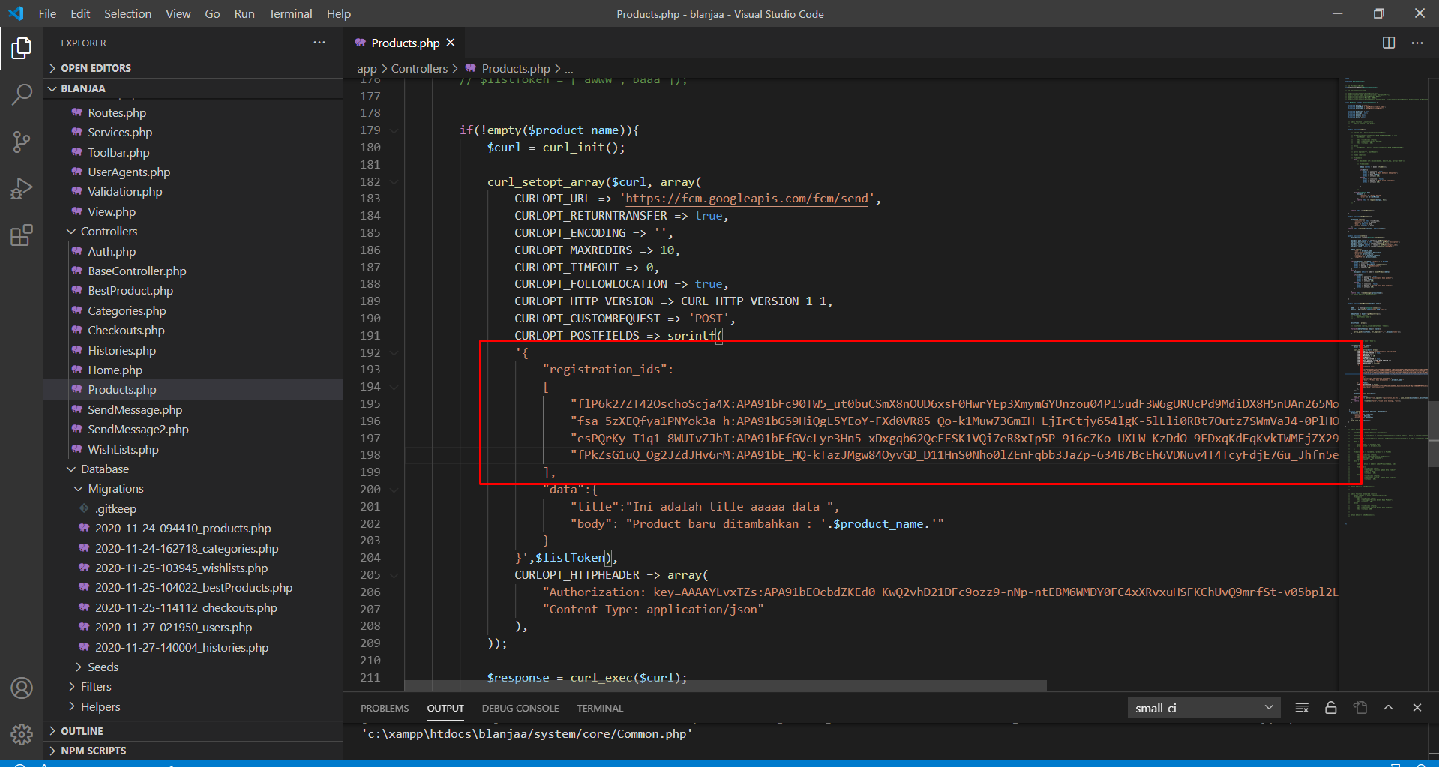

Untuk token bisa didapatkan di Log ketika aplikasi dibuka

